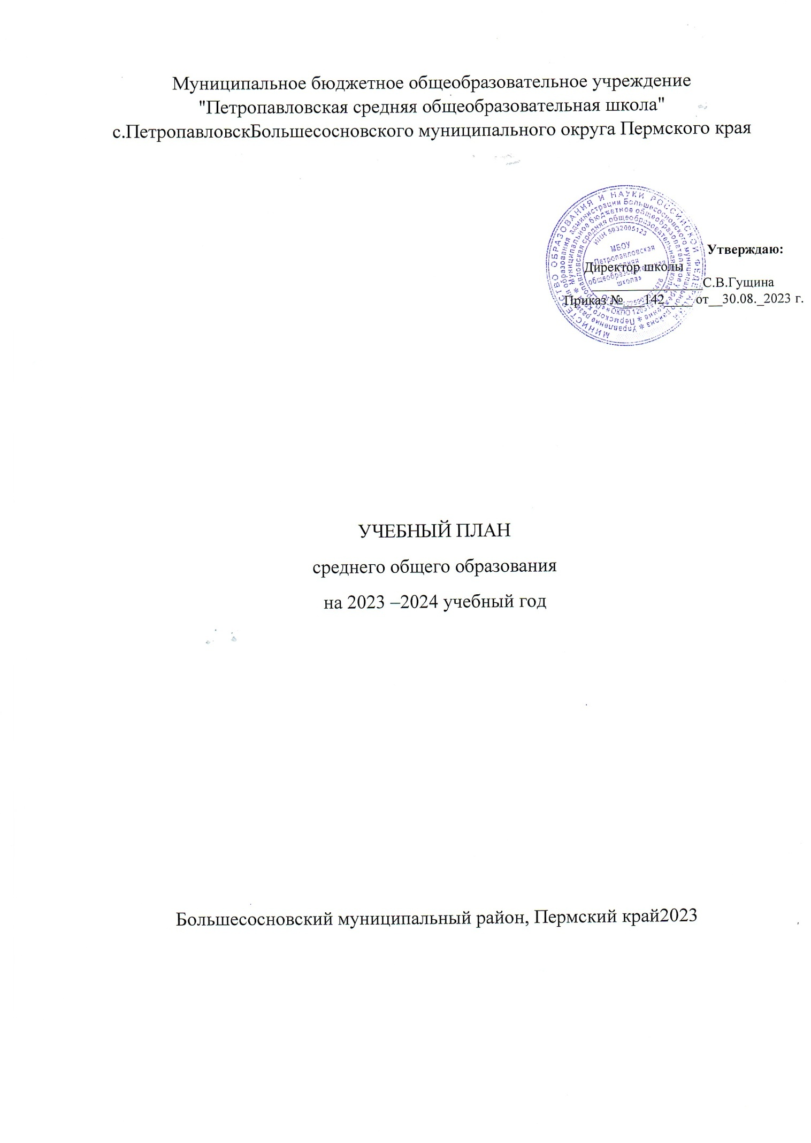

Муниципальное бюджетное общеобразовательное учреждение
"Петропавловская средняя общеобразовательная школа"
с.ПетропавловскБольшесосновского муниципального округа Пермского края

Утверждаю:
Директор школы
________________С.В.Гущина
Приказ №___142____ от__30.08._2023 г.

УЧЕБНЫЙ ПЛАН
среднего общего образования
на 2023 –2024 учебный год

Большесосновский муниципальный район, Пермский край2023
ПОЯСНИТЕЛЬНАЯ ЗАПИСКА
Учебный план среднего общего образования муниципальное бюджетное общеобразовательное учреждение "Петропавловская средняя общеобразовательная школа"(далее - учебный план) для 10-11 классов, реализующихосновную образовательную программу среднего общего образования, соответствующую ФГОС СОО (Приказ Министерства просвещения Российской Федерации от 12.08.2022 № 732 «О внесении изменений в федеральный государственный образовательный стандарт среднего общего образования»), фиксирует общий объём нагрузки, максимальный объём аудиторной нагрузки обучающихся, состав и структуру предметных областей, распределяет учебное время, отводимое на их освоение по классам и учебным предметам.
Учебный план является частью образовательной программы муниципальное бюджетное общеобразовательное учреждение "Петропавловская средняя общеобразовательная школа", разработанной в соответствии с ФГОС среднего общего образования, с учетом Федеральной образовательной программой среднего общего образования, и обеспечивает выполнение санитарно-эпидемиологических требований СП 2.4.3648-20 и гигиенических нормативов и требований СанПиН 1.2.3685-21.
Учебный год в муниципальном бюджетном общеобразовательном учреждениеи "Петропавловская средняя общеобразовательная школа"начинается 01.09.2023и заканчивается 31.05.2024.
Продолжительность учебного года в 10-11 классах составляет 34 учебные недели.
Учебные занятия для учащихся 10-11 классов проводятся по5-ти дневной учебной неделе.
Максимальный объем аудиторной нагрузки обучающихся в неделю составляет в 10 классе – 34 часа, в 11 классе – 34 часа..
Учебный план состоит из двух частей — обязательной части и части, формируемой участниками образовательных отношений. Обязательная часть учебного плана определяет состав учебных предметов обязательных предметных областей.
Часть учебного плана, формируемая участниками образовательных отношений, обеспечивает реализацию индивидуальных потребностей обучающихся. Время, отводимое на данную часть учебного плана внутри максимально допустимой недельной нагрузки обучающихся, может быть использовано: на проведение учебных занятий, обеспечивающих различные интересы обучающихся
В муниципальное бюджетное общеобразовательное учреждение "Петропавловская средняя общеобразовательная школа"языком обучения является Русский язык.
При изучении предметов осуществляется деление учащихся на подгруппы.
Промежуточная аттестация–процедура, проводимая с целью оценки качества освоения обучающимися части содержания(полугодовое оценивание) или всего объема учебной дисциплины за учебный год (годовое оценивание).
Промежуточная/годовая аттестация обучающихся за полугодие осуществляется в соответствии с календарным учебным графиком.
Все предметы обязательной части учебного плана оцениваются по полугодиям. Предметы из части, формируемой участниками образовательных отношений, являются безотметочными и оцениваются «зачет» или «незачет» по итогам четверти.
Промежуточная аттестация проходит на последней учебной неделе четверти.Формы и порядок проведения промежуточной аттестации определяются «Положением о формах, периодичности и порядке
текущего контроля успеваемости и промежуточной аттестации обучающихся муниципального бюджетного общеобразовательного учреждения"Петропавловская средняя общеобразовательная школа".
Освоение основной образовательной программы среднего общего образования завершается итоговой аттестацией.
Нормативный срок освоения основной образовательной программы среднего общего образования составляет 2года.

УЧЕБНЫЙ ПЛАН

Предметная область | Учебный предмет | Количество часов в неделю
 |  | по обновленным ФГОС | по ФГОС
 |  | 10 | 11
Обязательная часть
Русский язык и литература | Русский язык | 2 | 2
 | Литература | 3 | 3
Иностранные языки | Иностранный язык (немецкий) | 3 | 3
Математика и информатика | Алгебра | 2 | 2
 | Геометрия | 2 | 2
 | Вероятность и статистика | 1 | 0
 | Информатика | 1 | 1
Общественно-научные предметы | История | 2 | 2
 | Обществознание | 2 | 2
 | География | 3 | 1
Естественно-научныепредметы | Физика | 2 | 2
 | Химия | 1 | 1
 | Биология | 3 | 1
 | Астрономия | - | 1
Физическая культура и основы безопасности жизнедеятельности | Физическая культура | 3 | 3
 | Основы безопасности жизнедеятельности | 1 | 1
----- | Индивидуальный проект | 1 | 1
Итого |  | 32 | 28
Часть, формируемая участниками образовательных отношений
Наименование учебного курса
Сочинение как вид творческой деятельности |  | 0 | 1
Практикум по решению задач по математике |  | 1.5 | 2,5
Профориентационный минимум |  | 0.5 | 0.5
Глобальная география мира. |  | 0 | 0.5
Обществознание |  | 0 | 1
Основы чертежной грамотности. |  |  | 0,5
Итого |  | 2 | 6
ИТОГО недельная нагрузка |  | 34 | 34
Количество учебных недель |  | 34 | 34
Всего часов в год |  | 1156 | 1156

План внеурочной деятельности (недельный)
муниципальное бюджетное общеобразовательное учреждение
"Петропавловская средняя общеобразовательная школа"
Учебные курсы | Количество часов в неделю
 | 10 | 11
Разговор о важном | 1 | 1
Профориентационный минимум | 1 | 1
ИТОГО недельная нагрузка | 4 | 4

